# **约玩(ROAP)v07**

**项目名称:**约玩（ROAP）

**小组名称：**ROAP

**成员分工：**需求分析:刘宇阳、赵振宇

原型设计：葛伟

## **一、历史记录**

|  |  |  |
| --- | --- | --- |
| 时间 | 修改人 | 修改记录 |
| 2020.10.13 | 葛伟 | 项目原型流程图初稿 |
| 2020.10.14 | 赵振宇 | 基于实际案例的需求分析 |
| 2020.10.14 | 葛伟 | 更新项目原型流程图 |
| 2020.10.15 | 葛伟 | 服务对象分析 |
| 2020.10.15 | 刘宇阳 | 相关软件优缺点 |
| 2020.10.17 | 葛伟、刘宇阳、赵振宇 | 讨论项目的进一步优化 |
| 2020.10.22 | 葛伟 | 整理并更新优化项目内容 |

## **二、服务对象**

一、如果你还在苦于找不到一个分享精彩生活、记录日常的软件，ROAP让你成功记录自己的精彩瞬间，并与他人一起分享。图片式的分享模式将让你拥有一个美观的生活记录平台，无论多久，你的回忆都会永不褪色；

二、如果你有一个自己特别喜欢的兴趣爱好，却又没有能够一起分享、一起探讨的小伙伴，并且不知道该怎么在自己的兴趣道路上走的更远，选择好自己感兴趣的社区，这里会让你拥有许许多多志同道合的朋友，会有各色各样的人的兴趣分享，加入这些社区，你的生活也会变得多姿多彩；

三、如果家长们想要了解离家的孩子大学的校园生活，想要和自己的孩子有更多的沟通，但是仅仅通过微信朋友圈、QQ动态、日常交流，这样真的就能够满足了吗？高校生活社区能够让所有家长全面的了解孩子的校园生活，离自己的孩子更近一步，或许家长与孩子们之间的距离并没有想象中的那么遥远；

四、如果你在某一方面有一技之能，却又苦于日常的生活无法施展自己的才能，组建自己的社区、分享自己的技能，或许你会享受到更多的荣耀，在这里，你可以大展所长，向更多的人展示自己；

## **三、ROAP软件原型流程图**

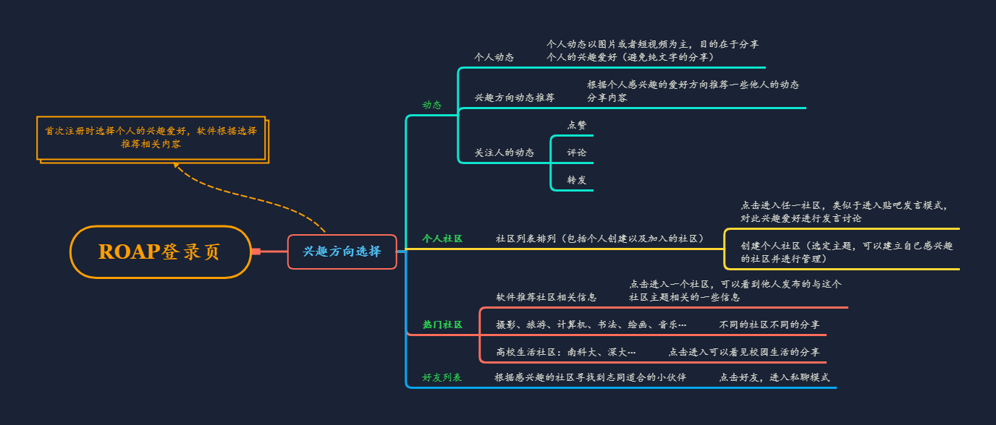

## **四、需求分析**

目前市场上有着很多交流类软件，例如早期的贴吧、QQ、微博、豆瓣，近几年常用的微信，学术类有小木虫，兴趣分享类的b站、小红书、马蜂窝；但没有一款软件可以满足以下两个条件：

1）大学生人人必备；

2）沟通高校社团与社团、社团与兴趣个人间互动。

很常见的一个例子：国内大多数高校都有类似于国学社之类的文学创作社团，但绝大多数的创作分享都基于校内甚至社团内这个圈子，缺乏一个共通的、专业化的平台，让这些个人文学创作走出来，让更多人看到、更多爱好文学的人去评判；这对于爱好写作者和爱好评判的人这是不利的，闭门造车式的学习方法，没有促进就没有成长。因此，基于大学生这样一个特殊群体，设计一个有一定专业化、可以提供学习与分享的平台具有重要意义。

调研初期，我们团队试用了常用的交流互动型软件，提出以下三点要求：

1）交互型界面：软件首页采用分享页窗口这种界面，美观且便捷；

2）标签式分类：如上图原型设计，基于兴趣内容进行分类，满足用户便捷的获取有效信息；

3）导向型推荐：基于用户的搜索关键字及浏览内容，通过后台服务器数据分析，首页向用户推荐个人可能感兴趣的内容。

## **相关软件优缺点：**

1. 小红书

* 优点：这其实是一个对日常生活很有帮助的app，能在小红书上找到各种生活问题答案，许多大学生，就会去小红书上搜索怎么化妆，怎么搭配衣服，旅行箱推荐，音乐推荐，手账本素材，壁纸，做饭，武汉有哪些好玩的地方好吃的食物等等，小红书的确能给生活带来帮助。
* 缺点：该app主要以卖东西为主，除此之外，小红书上的里面发的日记更多的是偏向于分享，类似于微信朋友圈。和抖音模式一样，并未做到兴趣爱好的交互；而且界面混乱，并未专门区分板块。

1. 闲鱼中“会玩”版块

* 优点： 闲鱼本来是一个二手交易平台，我们讨论的是里面的一个小版块，直接上图



在这里，你可以分享自己的爱好，例如，机械键盘、汽车改装，萌宠等等，而且这个版块智能化的将相关日记整合到一起，点进一个模块，可以看到所有关于这个爱好的分享，方便与人分享交流，不会显得混乱无章。

* 缺点：当然这里也是偏向于分享的一个平台，是年轻人对于喜爱物品的一种分享，没有做到对于爱好的交互，例如年轻人喜爱羽毛球等等，达不到一个一起交友，一起玩的目的。也无法对人群区分，达到社团交友，学校间交友的目的。

1. 贴吧



* 优点：分类明确，如图所示，有游戏，数码，动漫等等，便于大家迅速找到自己的兴趣爱好，一起交流吐槽，便于找到志同道合的好友。是一种新的社区模式。
* 缺点：以话题聚焦的交流需求还是存在的，只是贴吧可沉淀的内容确实太少，而单纯的交流需求又被太多的sns产品分流。另外专注于吐槽的80一代成长了。只是单纯的交流需求，而不是爱好兴趣交友。综上，只是作为吐槽基地的媒体，而不是一个兴趣爱好的基地。

1. KEEP

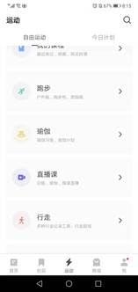

* 优点：一款专门针对健身的软件，优点是简洁明了，将跑步、瑜伽、行走、骑行等分类明确，具有针对性，而且设置了社区等利于爱好交友，个人觉得如果将这里社区设置成“会玩”模式，将会更好。
* 缺点: 缺点是内容单一，只针对运动健身，分享交互社区不实用，没有实名制。